18 de marzo de 2017

Java 1.8 y Cobertura 2.7 funciona en ejemplos de código convencionales. Pero no si hay JDO, da error de access denied y de no conseguir leer el datanucleus.properties.

Java 1.7 con Cobertura 2.6 = funciona, genera los informes, pero sale el conocido error.

7 de febrero 2014

* Java 1.7 con versión Cobertura 2.5.2  = no funciona.

* Java 1.7 con Cobertura 2.6 (agosto del 2013), funciona, genera los informes pero sale un [ERROR  net.sourceforge.cobertura.coveragedata.CoverageDataFileHandler saveCoverageData]

Está documentado por más gente pero nadie tiene la solución.

No he probado si afectará al uso con Jenkins.

* Java 1.6 y Cobertura 2.5.2, o sea la dl curso pasado es la estable.

Propongo ir a Java 1.7 y Cobertura 2.6, inicialmente.

El gráfico abajo muestra claramente tanto el casque de la VM como el problema de instrumentación de Cobertura con JDK 1.7_21.

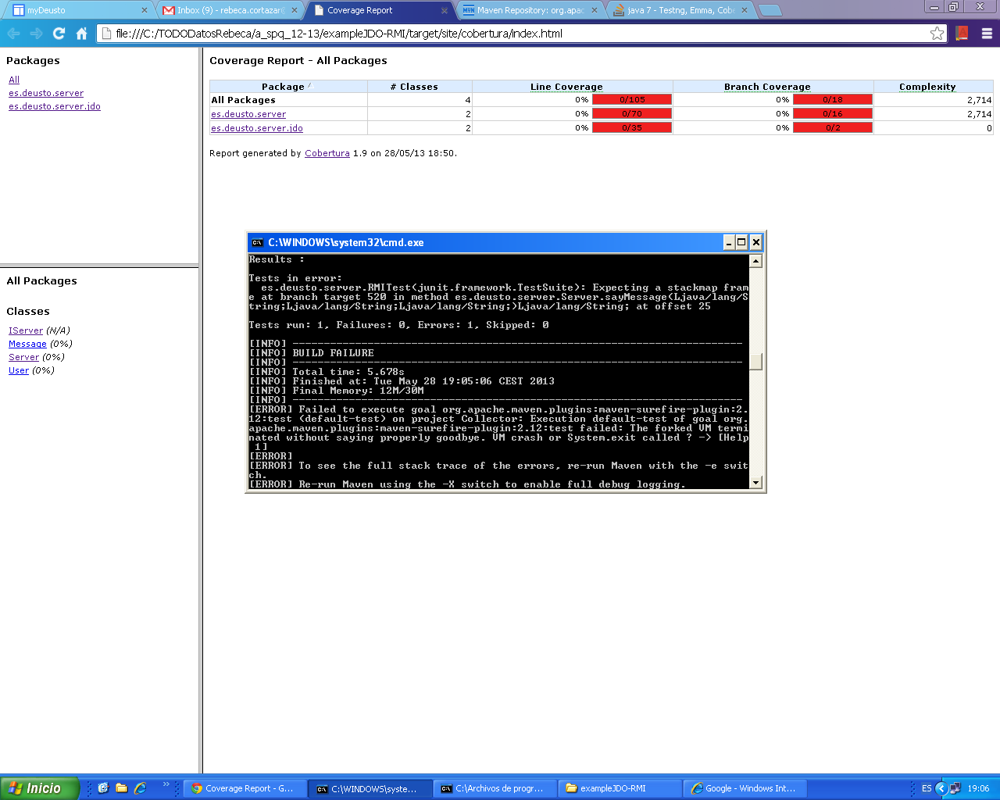

SOLUCION

Se puede forzar a que compile con la 1.6 mediante la configuración del plugin en el pom.

<plugin>

<artifactId>maven-compiler-plugin</artifactId>

<version>3.1</version>

<configuration>

<source>1.6</source>

<target>1.6</target>

<encoding>UTF-8</encoding>

</configuration>

</plugin>